105 學年度「海外學習心得分享」徵文比賽報名表
題目  (必填) | 夏花
活動地點  (國家/城市) | 日本（本州）
活動說明 | □交換留學  姊妹校名稱:  □志工服務 □實習 □寒暑期課程/活動 □其他________  校內單位: 國際暨兩岸交流組  海外學習單位: (沒有可不填)  活動名稱: 大專院校學生國際體驗學習計畫
文章內容
- 1,000字以上，1,500字以下
- 請使用新細明體12點字型、單行間距，可設計子標題
一六年的七月，向學校申請到海外體驗計畫的資格後，便開啟了我長達二十三天，獨自一人在日本的環島計畫。最初在寫企劃書時，指導老師曾經問過我們旅行的目的是什麼？我困惑了許久。一來我從未對「冒險」一事感到害怕與不安，二來，對於尚且年輕並自恃經驗還算豐富的我來說，旅行好比一種尋寶行動，每次的選擇以及即將面對的挑戰都會是經驗的累積，是會隨著次數增加而逐漸沉迷，使挑戰者難以自拔。

旅行的形式有很多種。

因為學的是古典文學，對於日本傳統的那種典雅、浪漫、沉穩著迷不已，於是在行前閱讀了大量的書籍去尋找這趟旅行的素材。在這個看似行走飛快的國家背後，所擁有的是龐大卻柔緩的文化底蘊，所以我選擇背離都市，走向山川、古城、文人的故鄉，以自己的步調去追尋、觸碰並見識至今尚存在時間之外的歷史與自然。

二十三天的旅程，印象最為深刻的是對於鐵道及月台的記憶。跨越了整個本州島，震懾於都市的繁華，也因郊外明媚的風光而找到宣洩寂寞的出口；在岩手縣的那晚恰巧遇上北上市的祭典，這個曾經遭遇過地震及海嘯侵襲的地方至今仍舊在為復甦而努力。年輕人、老人、小孩、上班族、學生與醫者，不分年齡、不論年紀的在大街上賣力的跳著舞蹈，拿著「東北加油」布條的人們臉上盡是明亮而鮮活的笑容，我站在街邊清晰又直接地感受到某種生命力在跳動。

溫柔地、強大地。

為了文學而走訪了趟太宰治的故鄉。這位在生前寫下大量自我遺棄作品的天才作家，因讀了《津輕》一書使我發現了他內心微弱又溫暖的光芒，於是我走了長遠的路途踏上青森。

那位文豪又愛又憎的故鄉，曾經拋棄他的故鄉，如今隨處可見他的足跡與文學。實際見過津輕的景色後，深深被那個地方的純粹與樸實所吸引。我想，既使他怨過、恨過，也無法否認他文學中的一部份明亮的情感正是來自於他的眷戀。

後來一直到回國，時不時就會想起在津輕那兩日的邂逅，與那天晚上因為錯過末班車而改乘計程車，司機先生熱情送上的咖啡，以及，透過車窗遙望我這輩子都難以忘懷的漫天星空。

近一個月的時間，我到過許多地方，見證過世界遺產的宏偉，也醉心於傳統歷史的魅力；看了幾場畫展，到過島嶼的盡頭，然後發現，真正的美景往往人跡罕至。旅行只是一種過程，出發點源於對異國的憧憬，實際上到過遠方，去往下個目的地的前一秒，都會驚喜地發覺自己正在改變。心境不同了，往下走的動力不再只是朦朧飄渺的仰慕或崇拜，而是發自內心地對腳下的土地有著想要深入探究心情。

偶爾在月台等車時對電車即將到往的未知充滿期盼，因為吃不慣某道料理而開始想家，獨自一人的每一天都在重新省思這趟旅程的意義。

於我而言，旅行是對書中文字幻想的實踐，也是在熱愛冒險的這個年紀，可以不顧一切追逐自由的方式。

回國的那天在候機室裡聽到對坐結伴出遊的好友在討論下次想試著環島。

「應該很困難吧？日本這麼大。」其中一人略帶可惜地說。

我不禁一笑，復又想起老師曾問我們旅行的目的是什麼。

「人為什麼要旅行？」

「因為苦悶啊。」

書中的文句以及心底的聲音重合，我想無論是想逃離現實的苦悶，還是夢想燃燒青春的快樂，都不失為一種培育勇氣與邁出第一步的方法。

泰戈爾曾云：「生如夏花」，至今我仍舊以這樣的初衷認真地生活，並不斷地繼續下一段旅程。

照 片
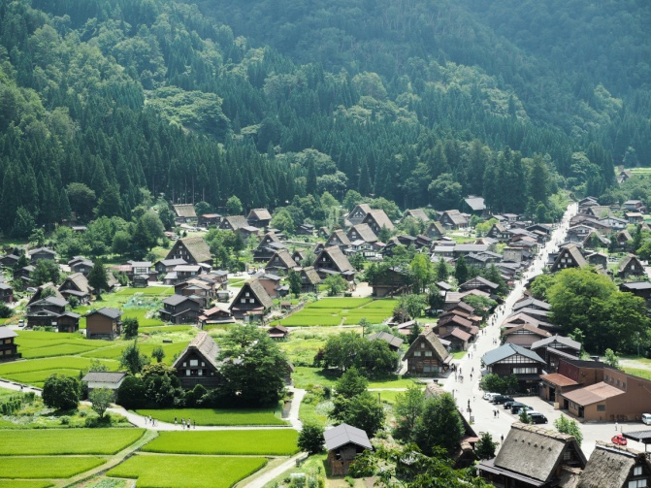 |  | 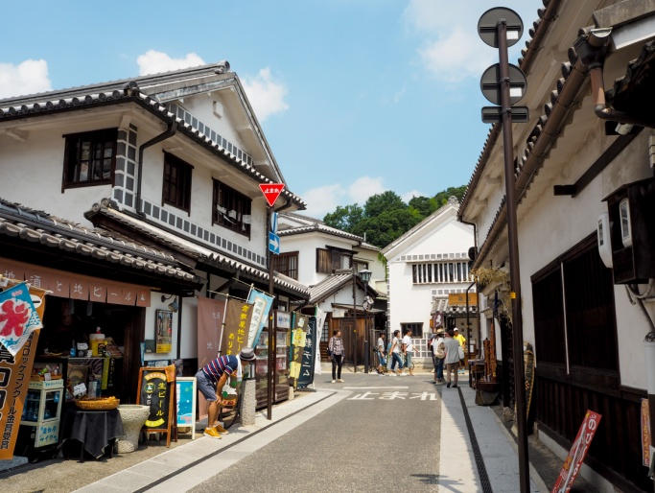
出處:岐阜（自攝）  照片說明:被譽為童話村的世界遺產的白川鄉，從高處俯瞰之景。 |  | 出處:岡山（自攝）  照片說明:倉敷美觀地區，保有原有歷史風貌，白壁石階為主要特色。
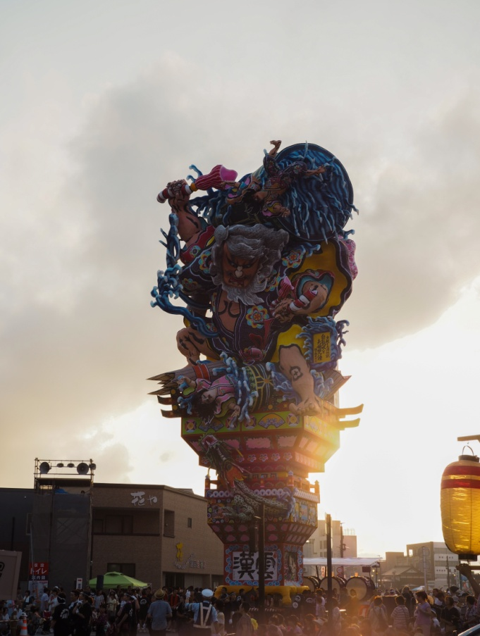 |  | 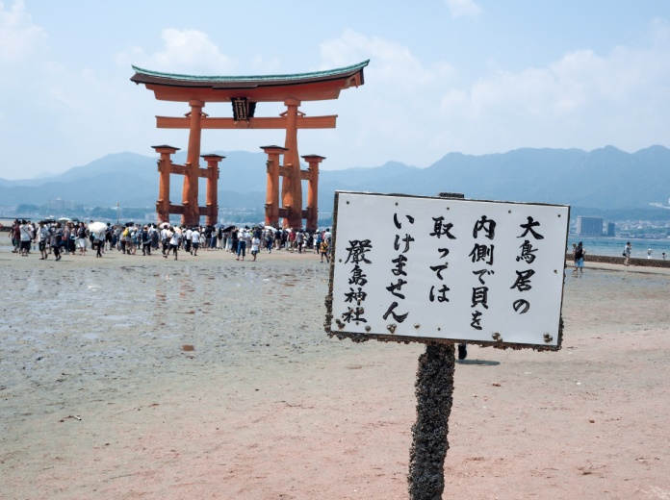
出處:青森（自攝）  照片說明:弘前睡魔祭，為東北三大祭之一。夏季舉辦為期一周的熱鬧祭典，每年都吸引各地遊客到訪。 |  | 出處:廣島（自攝）  照片說明:宮島的世界遺產。以漲潮時佇立於海面上的大鳥居而聞名。
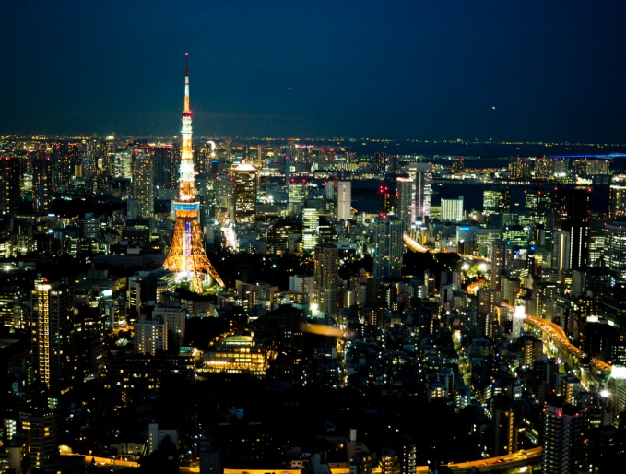 |  | 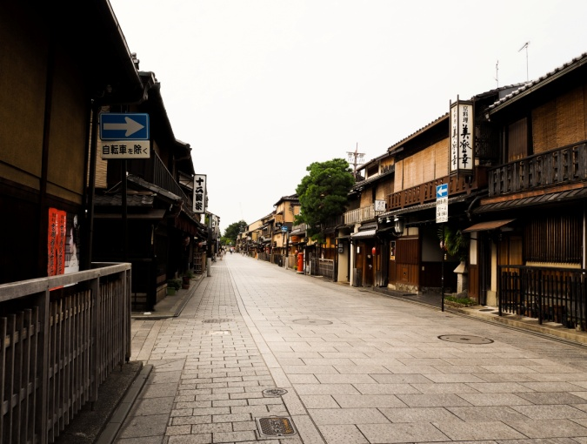
出處:東京（自攝）  照片說明:東京鐵塔，至今仍為東京的一大地標，照片從六本木展望台向下拍攝。 |  | 出處:京都（自攝）  照片說明:祇園花見小路，道路兩旁的茶屋以及木造建築是特色之一，黃昏時可以見到舞妓穿梭於小巷之中，電影《藝妓回憶錄》曾在此取景。
個資保護聲明:為配合個資保護法，申請者所提供之個人資料，僅供本活動作業使用。

